**课程设计报告**

课程设计名称：利用ENVI和MATLAB实现图像分类

学生姓名： 官旌 雷展智 陈浪飞 王景禹 张柳

学院： 信息科学与技术学院

班级： 通信1502

指导老师： 冉琼

完成日期： 2019年1月5日

目录

[1.课程设计目的 1](#_Toc534394791)

[2.课程设计使用的方法 2](#_Toc534394792)

[最大似然算法原理： 2](#_Toc534394793)

[k-means算法原理： 2](#_Toc534394794)

[3.课程设计过程及分析 3](#_Toc534394795)

[ENVI部分:（采用了最大似然，最小距离与k-means分类法） 3](#_Toc534394796)

[MATLAB部分:（采用了k-means分类法） 7](#_Toc534394797)

[4.课程设计心得总结 12](#_Toc534394798)

# 1.课程设计目的

1> 学习和使用ENVI遥感图像处理平台，运用平台自带的图像分类功能对某一给定的四波段图像进行分类。

2> 学习监督分类算法和非监督分类算法的基本原理。

3> 学习运用MATLAB对图像进行分类的方法 ，并在MATLAB上实现。

# 2.课程设计使用的方法

最大似然算法原理：作为监督分类方式的一种，它由贝叶斯定理：假设B1,B2…互斥且构成一个完全事件，A伴随它们出现，已知它们分别发生的先验概率P(Bi),i=1,2,…及A的条件概率P(A|Bi)，则可以得到事件A的[后验概率](https://baike.baidu.com/item/%E5%90%8E%E9%AA%8C%E6%A6%82%E7%8E%87" \t "_blank)P(Bi|A)得来。P(AB)=P(A)\*P(B|A)=P(B)\*P(A|B)分类前基于这样一个假设:待分类的每个像素在每个类别是服从正态分布的，通过训练样木统计出样木的先验概率和条件概率，再根据贝叶斯理论求出像素点的后验概率，取其最大的后验概率作为归属类别。

k-means算法原理：k-means是非监督学习中的聚类算法，与监督分类方法相比不需要先验条件。k-means是聚类算法中最为简单、高效的，它的核心思想是：由用户指定k个初始重心，以作为聚类的初始值。再根据公式，由重心周围值与重心的距离关系，重复迭代运算过程计算出新的重心值，直至重心值收敛不变，则根据最后得到的重心值来对图像进行分类。

分类过程图示如下，可见重心值逐渐收敛：

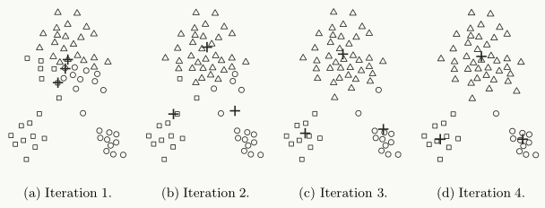

# 3.课程设计过程及分析

## ENVI部分:（采用了最大似然，最小距离与k-means分类法）

1. 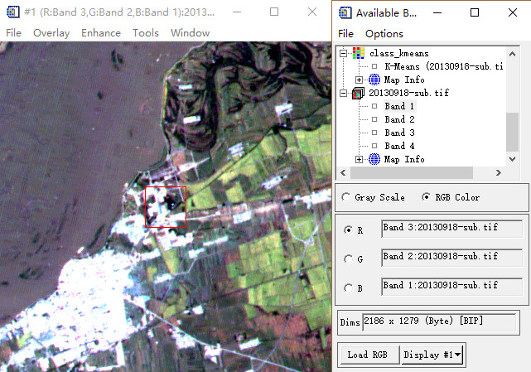整合波段图，使其看起来和实际情况相符合（按照321的顺序组合，得到了RGB图像）
2. 建立ROI图像，选区（分为四类：河，山，城镇，土地）

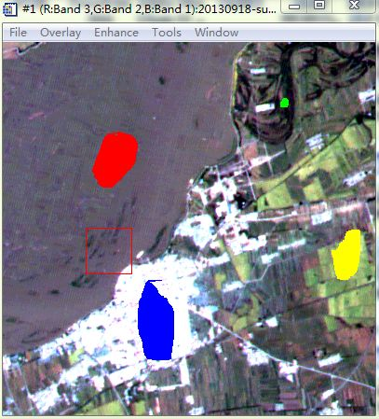

1. 最大似然分类结果

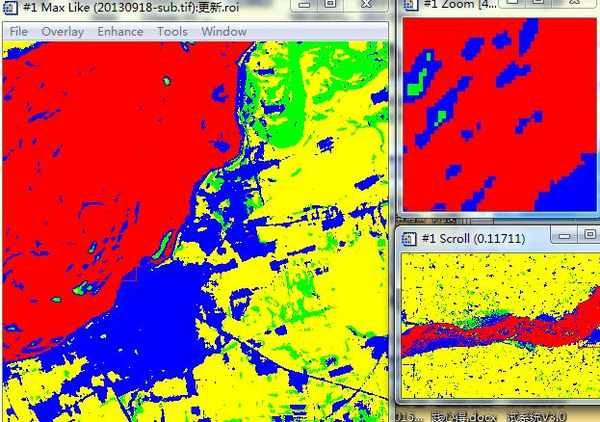

1. 选取另外的区域进行精度的比较及比较的结果

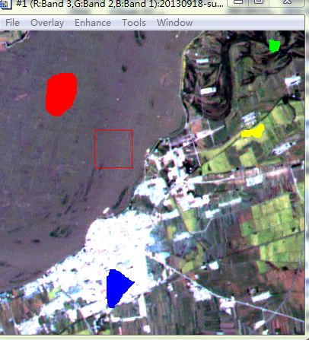

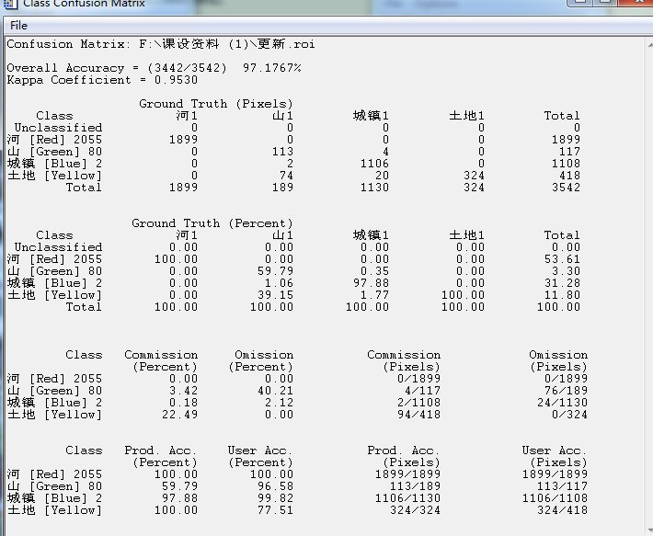

1. 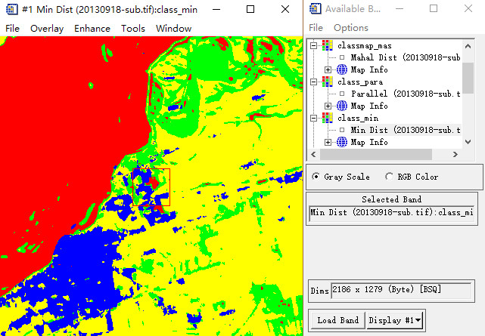使用最小距离分类法的分类结果
2. 使用非监督k-means分类法的结果

设置参数如图（k值为4，迭代次数3，变换阈值10）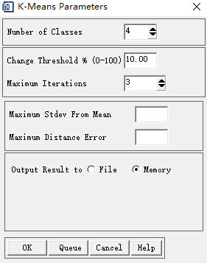

k-means分类结果如图

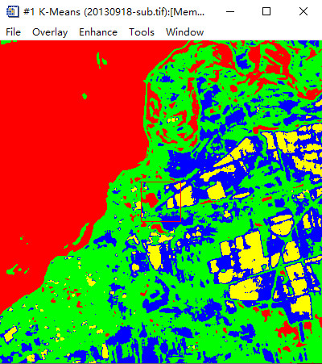

## MATLAB部分:（采用了k-means分类法）

1. 图像预处理：先用ENVI输出400\*400的彩色jpg格式的图像

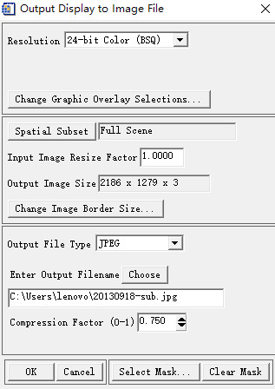

2. MATLAB读取并保存图像原图

clear all; close all; clc

k=4; % 图像数据分4类

%% 读取并显示图像(jpg格式，三维)

A=imread('pic\_2.jpg','jpg');

B=rgb2gray(A); % RGB转为灰度图像，二维

imwrite(B,'pic\_gray.jpg','jpg');

figure(1);

imagesc(A);

title('图像原图');

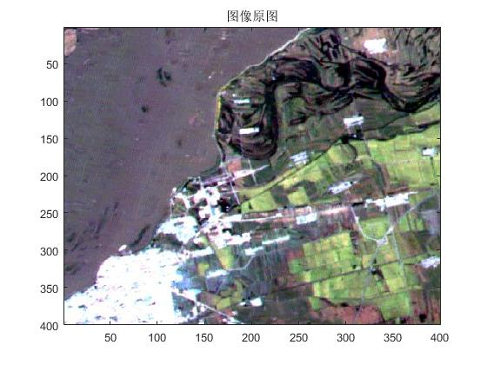

3. 进行k-means算法运算。假设分4类，取k值为4

%% 图像数据的前期处理(求最大距离，最大值等)

ima=double(B);

copy=ima; % 灰度图像备份

ima=ima(:); % 二维图像转为列向量(按列转换)

mi=min(ima); % 找到图像数据最小值（处理负数用）

ima=ima-mi+1; % 整体图像值加上最小值绝对值，再加1（正数相当于整体加1）

s=length(ima); % 图像的长度，如400\*400的为160000

m=max(ima)+1; % m为图像数据的最大值加1，用来计算4个分类阈值（聚类的重心）

h=zeros(1,m); % 创造一个行向量，有257个值，现在全为0

hc=zeros(1,m); % 创造一个行向量，有257个值，现在全为0

% 图像的值（从1到257）各有多少个，赋给h行向量。用来计算聚合范围内的均值

for i=1:s

if ima(i)>0

h(ima(i))=h(ima(i))+1;

end;

end

ind=find(h); % 找到非负的列，（因为h全为正）这里ind=1,2,3,4,5...257

hl=length(ind); % ind的长度为hl，这里为257

%% 计算初始聚合重心值，分4类，所以有4个值

mu=(1:k)\*m/(k+1); % 最大值除以5，再乘以1,2,3,4得到4个初始聚合重心

%% K-means算法重心值迭代计算过程

while(true)

oldmu=mu; % 设置一个对比值

for i=1:hl % 从1到257，按聚合重心值把hc分为4类（对整个图像分类的基础）

c=abs(ind(i)-mu);

cc=find(c==min(c));

hc(ind(i))=cc(1);

end

for i=1:k, % 新聚合重心值计算过程

a=find(hc==i);

mu(i)=sum(a.\*h(a))/sum(h(a)); % 计算出的新的重心值

end % 这里有点类似聚合值周围均值的感觉

if mu==oldmu % 如果新的重心值收敛了(不变了),则它为最终计算得到的最佳重心值

break;

end;

end

%% 整个图像数据掩膜(mask)处理(就是将最佳重心值作为阈值，图像掩膜分4类)

s=size(copy); %备份数据的长宽，如s=[400,400]

mask=zeros(s); %400\*400的零矩阵

for i=1:s(1),

for j=1:s(2),

c=abs(copy(i,j)-mu);

a=find(c==min(c)); %看当前数据距离哪个重心最近，则掩膜分类为它

mask(i,j)=a(1); %图像掩膜分为4类

end

end

mu=mu+mi-1; % 恢复真实重心？

%% 利用掩膜对整个图像数据进行分类(最后一步了)

for i=1:k

mu1(i)=uint8(mu(i)); %最佳重心值double数据转为int型

end;

q=0;

for i=1:s(1) %整个循环利用掩膜将数据分成了4类，分别为4个最佳重心值

for j=1:s(2)

while q<=k

if mask(i,j)==q

image(i,j)=mu1(q);

end;

q=q+1;

end;

q=0;

end;

end;

4. MATLAB显示并输出保存图像分类结果

%% 显示并输出成jpg

figure(2);

imagesc(image); %不同颜色显示

colorbar;

%colormap('gray'); %分类后图像不同显示方式，可选择灰度显示

title('k-means分类结果');

imwrite(image,'out\_class.jpg','jpg');

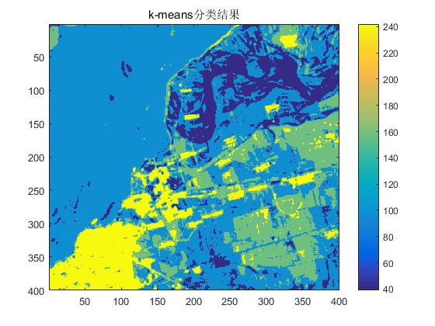

# 4.课程设计心得总结

我们小组在ENVI遥感图像处理平台里主要使用了最大似然法进行分类，并做出了精度的检验，在MATLAB中，使用代码实现了k-means算法分类，分类的结果也比较理想。通过这次课程设计，让我们对图像处理有了或多或少的理解，对于如何使用ENVI和MATLAB对图像进行处理有了一定的认识及了解的一些方法过程。同时对于图像处理这一领域，我们还有很大的探索空间，这次课程设计只是为我们敲开了图像处理的大门，未来还有漫长的路等待着我们。